初中物理竞赛练习题（1）------长度测量
初三（ ）班 姓名（ ）
1、下列长度单位换算正确的是（ ）
A：10.6cm=10.6cm×10mm=106mm B：10.6cm=10.6×10=106mm
C：10.6cm=10.6×0.01cm=0.106m D：10.6cm=10.6×0.01m=0.106m
2、一个物体的长度是180.0mm，若换用厘米作单位，应是（ ）
A：18cm B：18.0cm C：18.00cm D：180cm
3、下列是同学们对一些物体长度的估测值，其中基本正确的是（ ）
A：26型自行车车轮的直径大约是70cm
B：普通宿舍房间门的高度一般都有3m
C：教室中普通标准型40W日光灯管的长度大约是1.2m
D：一支钢笔的长度大约是15dm
4、关于误差的说法中，下列叙述正确的是（ ）
A：真实值和测量值之间的差异叫误差
B：多测几次求平均值，使用精密仪器和改进实验方法可以避免误差
C：误差就是实验中产生的错误
5、某同学用一把刻度均匀的米尺量得一桌边长为0.980m，然后发现该米尺与标准尺相比，此米尺的实际长度为1.002m，则桌边的实际长度是（ ）
A：1.00m B：0.982m C：1.020m D：0.987m
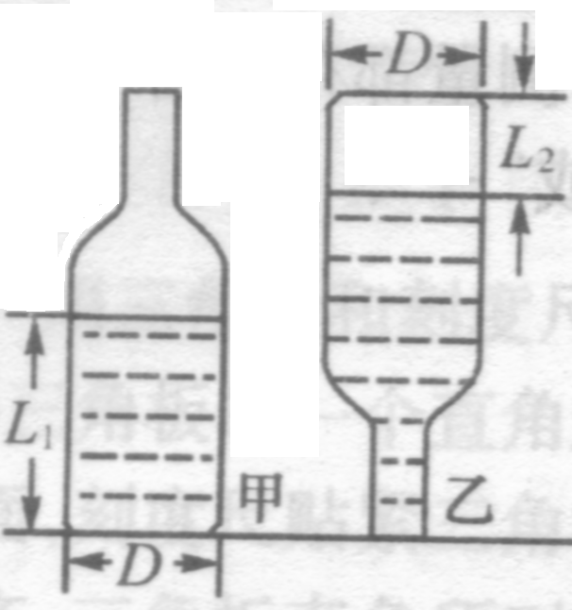
6、如图所示，用刻度尺测出瓶底直径为D，瓶口朝上倒入一部分水，测出水
面高度为L₁，然后再堵住瓶口，将酒瓶倒置测出水面离瓶底高度为L₂，则
可得出瓶的容积V约为（ ）
A：∏D²L₁ B：1/4∏D²L₁
C：1/4∏D²（L₁+L₂） D：1/4∏D²（L₁-L₂）
7、同一长度的五次测量记录是：17.82cm、17.81cm、17.79cm、17.28cm、17.81cm，这五次测量记录中有一次错了，哪个数值是错的？指出所用刻度尺的最小刻度是多大？物体长度是多少？

8、一个很大的球，它的直径比一般人的身高还要大，如何利用三角板、刻度尺、一个小球、一根较长的直木棒测量大球的直径？

初中物理竞赛练习题（1）------长度测量（课后）
初三（ ）班 姓名（ ）
1、某同学用刻度尺测得教室的长度为7.643m，这名同学用的刻度尺的最小刻度是（ ），在这四个数字中，数字（ ）是可靠的，数字（ ）是估计的。
2、5分硬币的直径大约是（ ）mm，5枚一角钱的硬币叠放在一起，其总厚度大约是（ ）
mm，标准篮球筐到地面的高度大约是（ ）m。
3、现有10m、2m、1dm、1cm、1mm、1µm六个长度值，请分别选择其中一个完成下列填空：
壹分硬币的厚度最接近于（ ），小手指的宽度最接近于（ ），教室门的高度最接近于（ ）。
4、纳米技术是高新科学技术和工程技术，纳米是很小的长度单位，1nm=10⁻⁹m=（ ）µm，若一个原子的直径为10⁻¹⁰m，把（ ）个原子一个挨一个地排列起来长度是1nm。
5、请在下列的空格上填上正确的单位：
（1）课桌长1.21（ ）； （2）物理书宽18.41（ ）
（3）太阳的半径约是7×10⁵（ ）；（4）物理课本的面积约是478（ ）
6、请给下列数据填上合理的单位：王刚的身高为161（ ）；一只苹果的质量大约是140（ ）；卡车行驶的速度一般为40（ ）。
7、同一长度的五次测量记录如下：25.1mm、25.2mm、27.2mm、25.3mm，其中有一次明显是错误的，它是（ ），根据以上测量记录，这一物体的长度应记作（ ）。
8、甲、乙两个同学用同一把刻度尺测同一本物理书的长，甲的记录是25.79cm，乙的记录是25.81cm，比较两个同学的测量结果，应该是（ ）（选填“甲准确”、“乙准确”或“都准确”），甲、乙两人测量结果不同，是因为任何测量都存在着（ ）。
9、比较下列各量的大小，在横线上选填“>”、“<”或“=”：
0.0234km（ ）3.65×10³cm 0.5m²（ ）5×10³cm² 0.47dm³（ ）47cm³
10、下列单位变换中，正确的是（ ）
A：4.2m=4.2×100=420cm B：4.2m=4.2m×100=420cm
C：4.2m=4.2×100cm=420cm D：4.2m=4.2m×100cm=420cm
11、下列单位换算的写法中正确的是（ ）
A：12.16cm=12.16×0.01=0.1216m B：12.16cm=12.16cm×0.01m=0.1216m
C：12.16cm=12.16×0.01m=0.1216m D：12.16cm=12.16×0.01cm=0.1216m
12、测量人的身高时，适当选用的刻度尺的最小刻度应是（ ）
A：1m B：1cm C：1mm D：1µm
13、用同一刻度尺测量某物体的长度，四位同学记录的数据如下，其中有几个正确，则正确的数据是（ ） A：0.26m B：0.00026km C：2.6dm D：260mm
14、在做物理习题时，一些同学得到了这样一些答案，其中错误的是（ ）
A：物体课本的长度是25dm B：教室的高度是30dm
C：一张纸的厚度为70mm D：墨水瓶的高度约为6cm
15、在测量物体的长度时，由于下列哪种原因会造成测量的误差（ ）
A：米尺沿被测物体的长度放置 B：测量者在读数时，其视线与刻度尺成30º角
C：刻度尺末紧贴被测物体 D：对最小刻度值的下一位估计值偏大
16、有一把钢卷尺，一支粉笔，不允许通过任何数学计算，不许打开油桶，你怎样才能直接测量出圆柱形封闭薄油桶内的最长直线距离。

17、使用下列器材，设计一个能通过测量计算圆周率∏的值的实验。
器材：圆柱体、刻度尺、两个直角三角板、纸条、大头针，写出实验步骤和计算方法（可配图说明）

18、某同学用直径为71cm的铁环绕圆形花坛滚动一周，结果铁环刚好滚动了50圈，求花坛的半径是多少？

19、某同学用一直杆和皮尺去测一幢楼的高，他的做法是先把直杆竖直立在地面上，用皮尺测出直杆和其影子的长度，然后再用皮尺测得楼的影子的长度，如图所示，现测得杆AB长为1.02m，杆的影长BC为0.22m，并测得楼的影子长B,C，=15.20m，那么楼高A,B,等于多少？
